NOTICE

Pour sortir d’un jeu : Appuie simultané sur ces 2 boutons : Player 1 + R2

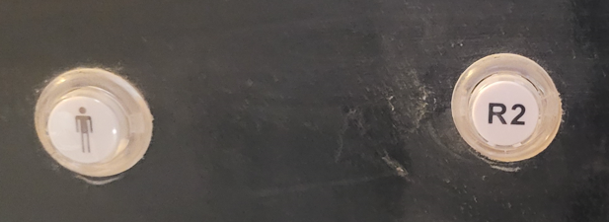

Pour redémarrer la borne proprement, appuyer sur R2

Pour arrêter la borne proprement appuyer 3 secondes sur R2 + le bouton rouge de marche arrêt

